

Сервис «Сервисы инфраструктуры электронного правительства» (сервис № 71) в части цифровых сервисов в сфере опеки и попечительства в отношении несовершеннолетних граждан»
Функциональность «Предоставление гражданам, желающим принять детей на воспитание в семьи, информации о детях»
Пользовательская инструкция
На 29 листах

2025 год

Перечень терминов и сокращений
Термин, сокращение | Определение
ЕГР ЗАГС | Единый государственный реестр записей актов гражданского состояния
ЕЛК | Единый личный кабинет, в который направляются органами (организациями) статусы и результаты предоставления услуг вне зависимости от способов предоставления услуги и получения результата
ЕПГУ | Единый портал государственных и муниципальных услуг
ЕСИА | Федеральная государственная информационная система «Единая система идентификации и аутентификации в инфраструктуре, обеспечивающей информационно-технологическое взаимодействие информационных систем, используемых для предоставления государственных и муниципальных услуг в электронной форме»
ЛК | Личный кабинет
ООиП | Орган опеки и попечительства
СМЭВ | Единая система межведомственного электронного взаимодействия
СНИЛС | Страховой номер индивидуального лицевого счёта
ФИО | Фамилия, Имя, Отчество
ЭЦП | Электронная цифровая подпись
ФГИС ПГС | Федеральная государственная информационная система «Единая система предоставления государственных и муниципальных услуг (сервисов)»

- Вход в ФГИС ПГС через ЕСИА
- Введите в браузере адрес https://pgs.gosuslugi.ru/ для входа в продуктивную среду ФГИС ПГС. Открывается страница с окном идентификации и аутентификации пользователя (Рисунок 1)

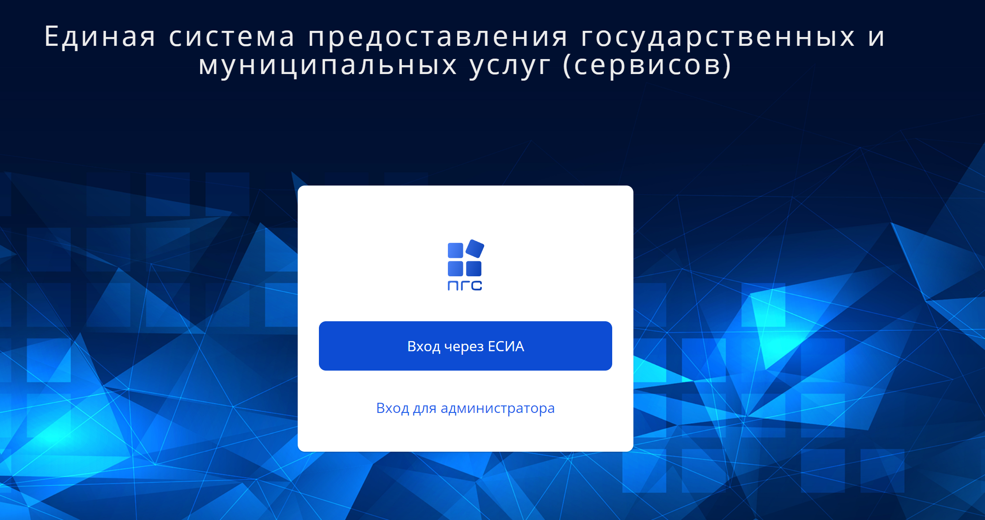
Рисунок 1 Окно идентификации и аутентификации пользователя
- Нажмите «Вход через ЕСИА». Открывается страница с окном идентификации и аутентификации пользователя в ЕСИА (Рисунок 2).
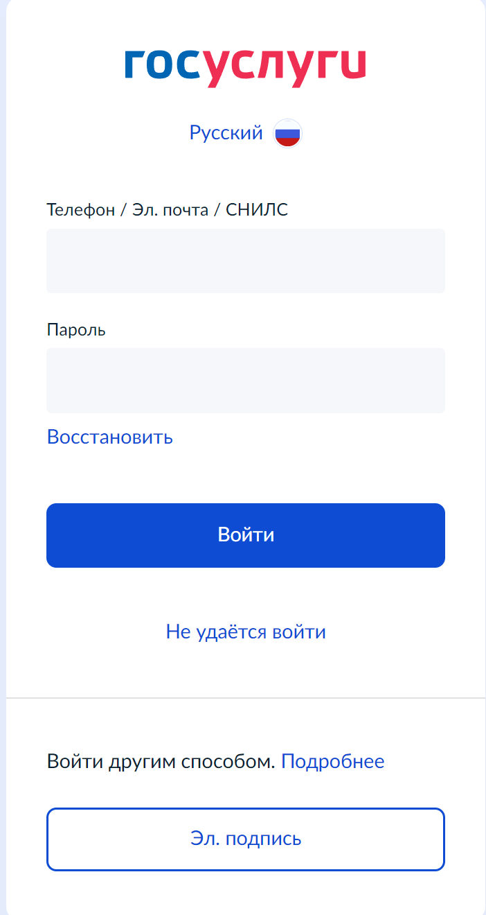
Рисунок 2 Окно идентификации и аутентификации пользователя в ЕСИА
- Введите логин и пароль своей подтверждённой учётной записи ЕСИА в окне идентификации и аутентификации, нажмите «Войти» (Рисунок 3).
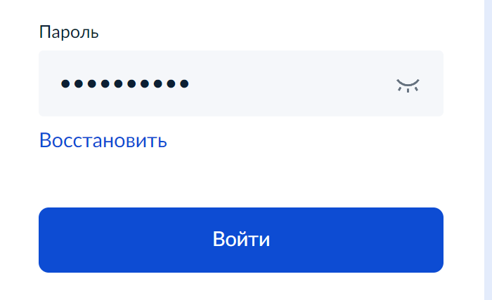
Рисунок 3 Подтверждение входа ФГИС ПГС

- На открывшейся странице с окном выбора организации выберите организацию сферы ФГИС ПГС, к которой привязана учетная запись (Рисунок 4).
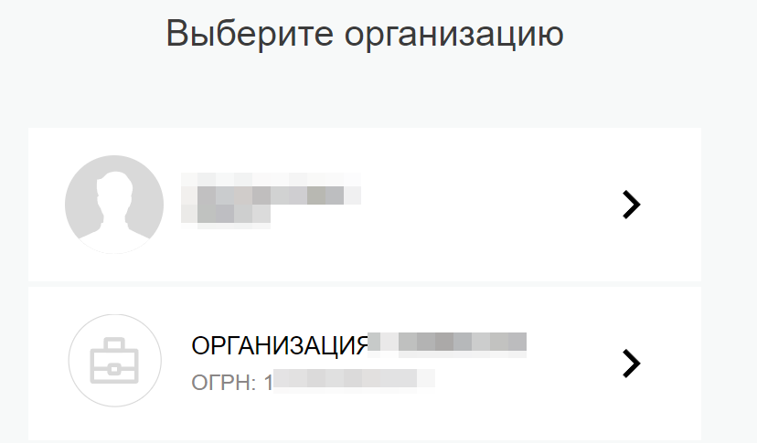
Рисунок 4 Окно выбора организации
- После успешной аутентификации открывается главная страница ФГИС ПГС (Рисунок 5).
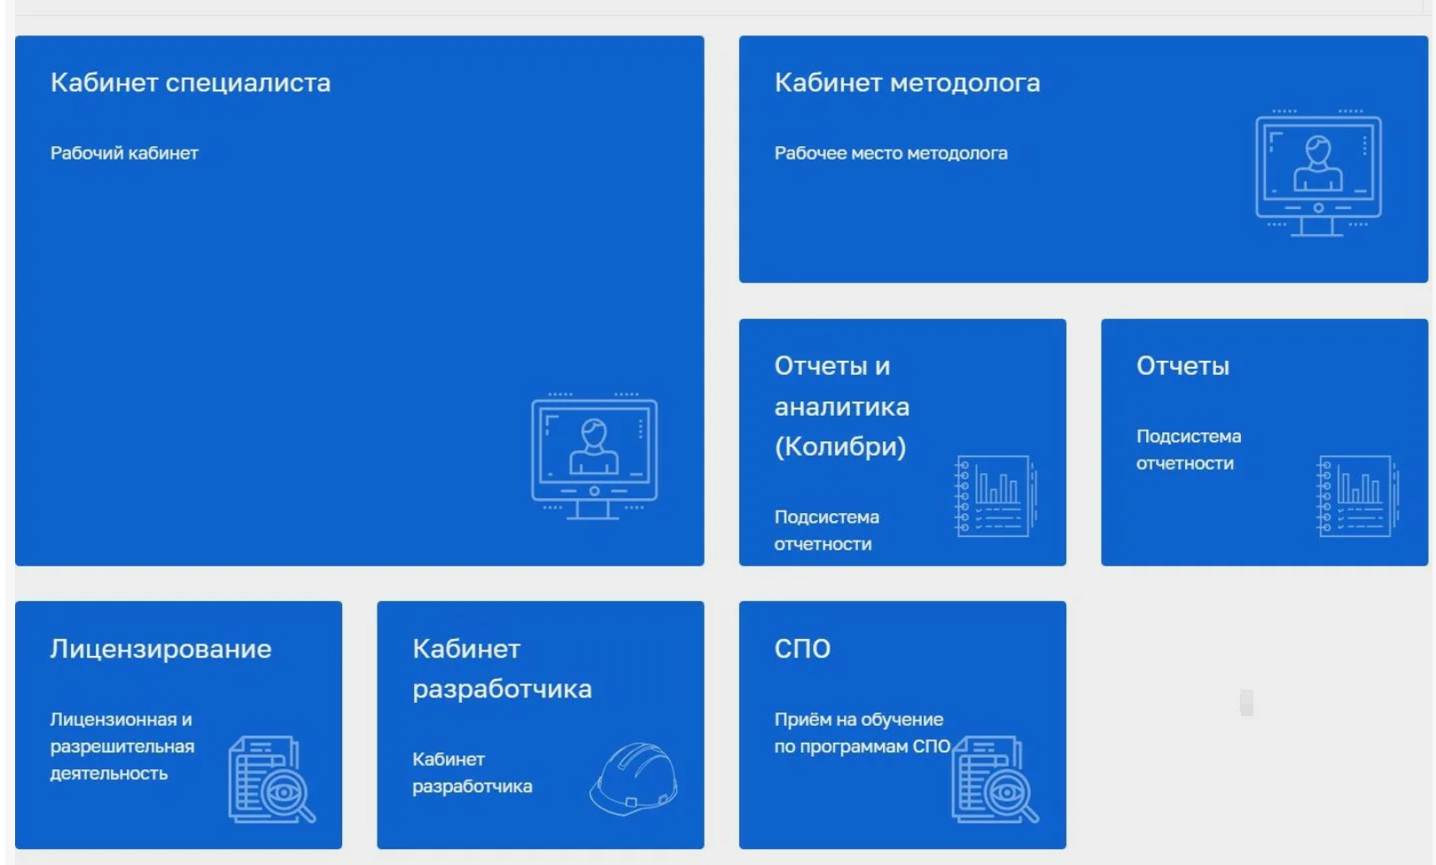
Рисунок 5 Внешний вид системы ФГИС ПГС
- Обращаем внимание, что это примерный вид главного экрана пользователя системы. Интерфейс может отличаться в зависимости от назначенных ролей конкретному пользователю
- Внешний вид интерфейса также может меняться самим пользователем путем выбора режима стиля в правом верхнем углу экрана (Рисунок 6).
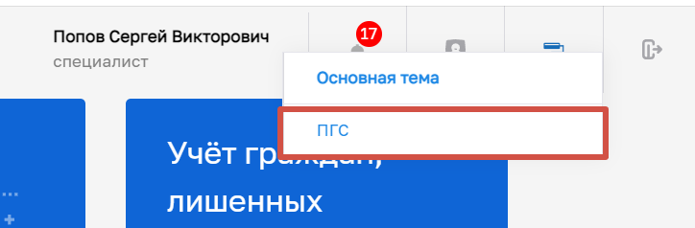
Рисунок 6 Кнопка выбора формата дизайна
- Знакомство с модулем
- Для работы в системе необходимо авторизоваться во ФГИС ПГС, затем перейти в модуль «Предоставление гражданам, желающим принять детей на воспитание в семьи, информации о детях» (Рисунок 7).

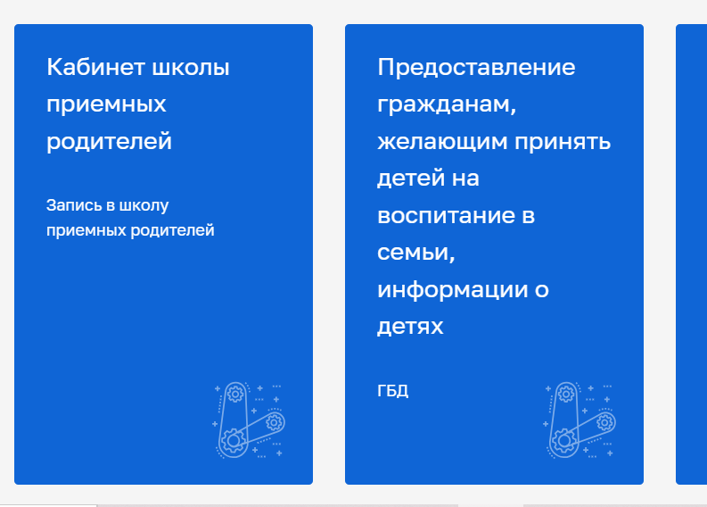
Рисунок 7. Интерфейс системы

- После загрузки модуля «Предоставление гражданам, желающим принять детей на воспитание в семьи, информации о детях» по умолчанию отображается раздел «Заявки» со списком всех заявок и с указанием их статуса. В указанном разделе будет осуществляться дальнейшая работа.
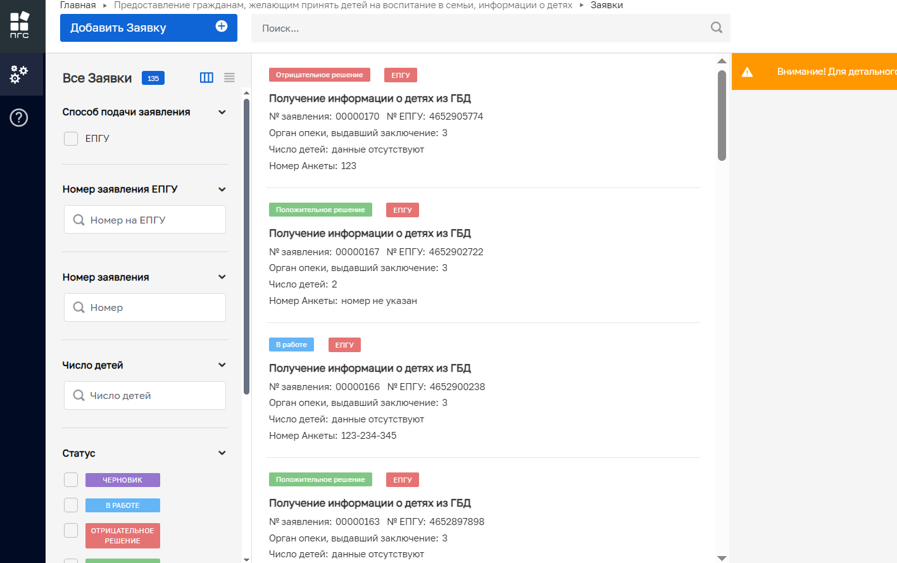
Рисунок 8. Интерфейс пользователя

- На форме «Заявки» отображается весь список заявок, поступивших с ЕПГУ. Для работы с заявками, их поиска, необходимо пользоваться фильтрами, расположенными на левой панели формы «Заявки» (Рисунок 9).
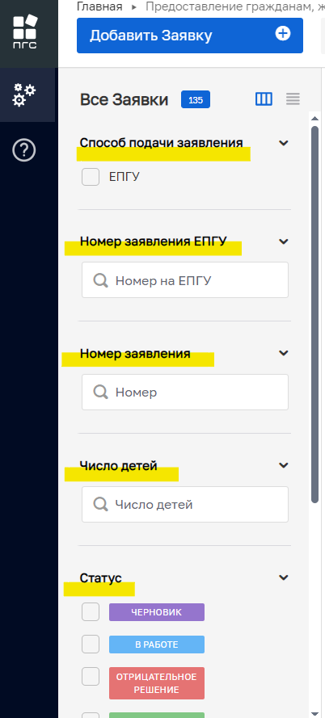
Рисунок 9. Фильтры в списке заявок
Фильтры:
- Способ подачи заявления: необходимо проставить «галочку», если требуется отфильтровать все заявки, созданные на ФГИС ПГС на основе поступивших заявлений с ЕПГУ;
- Номер заявления на ЕПГУ: если известен номер заявления, созданного на ЕПГУ и отправленного в ведомство в ЛК сотрудника ООиП (во ФГИС ПГС);
- Номер заявления: номер заявки, зарегистрированной в системе ФГИС ПГС;
- Число детей;
- Статус: все возможные статусы заявки;
- Период: период, в который была создана и сохранена заявка в системе ФГИС ПГС. Возможные значения:
  - Сегодня,
  - Неделя,
  - Месяц,
  - Интервал.

- Заявки, поступившие в личный кабинет сотрудника органа опеки и попечительства во ФГИС ПГС посредством заполнения на ЕПГУ интерактивных форм заявления на получение государственной услуги «Предоставление гражданам, желающим принять детей на воспитание в семьи, информации о детях», автоматически регистрируются в системе ФГИС ПГС (им присваивается свой регистрационный номер и дата, осуществляется проверка корректности заполнения обязательных полей на стороне ЕПГУ), а также имеет отметку «ЕПГУ» и статус «В работе» (Рисунок 10).

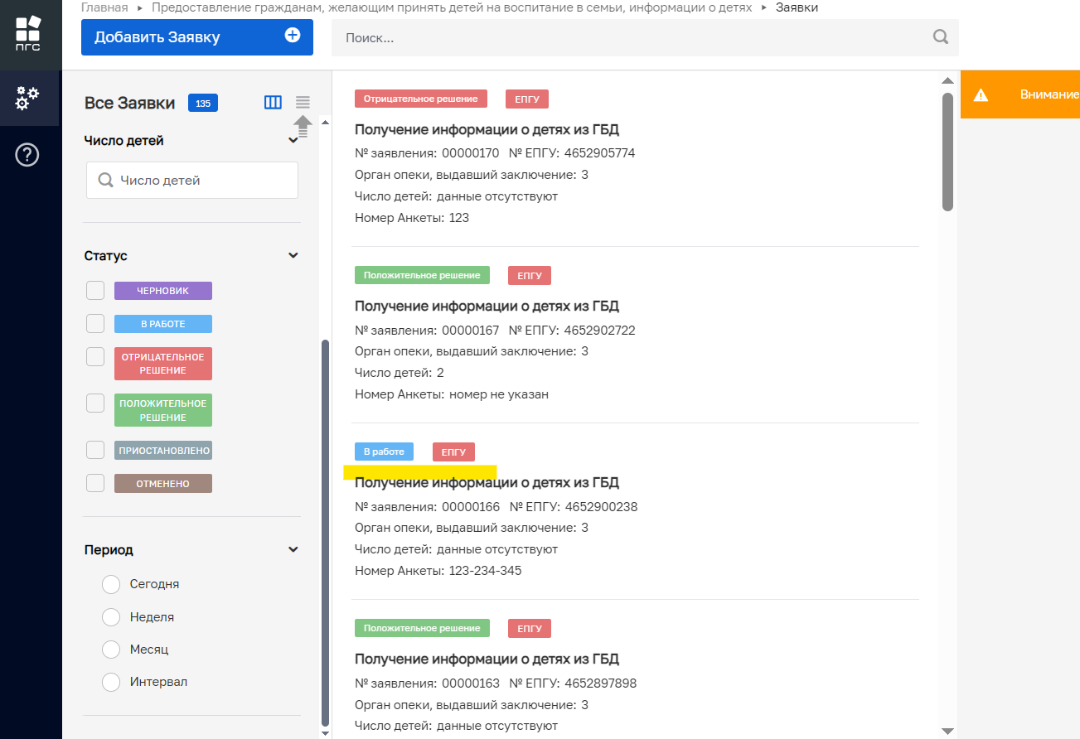
Рисунок 10. Статус поступивших с ЕПГУ на рассмотрение заявлений

- В целях предоставления государственной услуги сотрудниками органа опеки и попечительства по предоставлению гражданам, желающим принять детей на воспитание в семьи, информации о детях на ФГИС ПГС сотрудник ведомства может:
- просмотреть зарегистрированную в системе заявку;
- обработать заявку, сформированную автоматически на основании поступившего заявления с ЕПГУ.

- Просмотр заявки
На форме «Заявки» (пункт меню «Заявки») выбрать заявку в общем списке заявок. Справа отобразится форма предпросмотра заявки.

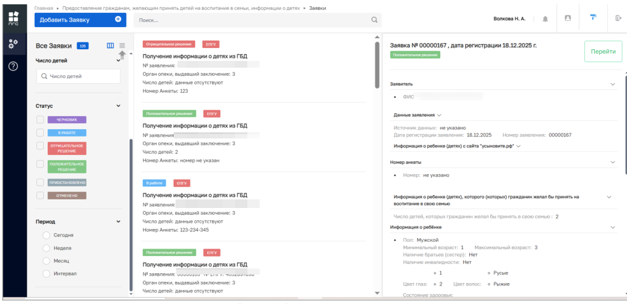
Рисунок 11. Форма предпросмотра заявки

Чтобы открыть заявку на просмотр, пользователь должен нажать на кнопку «Перейти» на форме предпросмотра заявки, либо щелкнув два раза кнопкой мыши по строке заявки в списке заявок.
Откроется форма просмотра зарегистрированной в системе заявки.

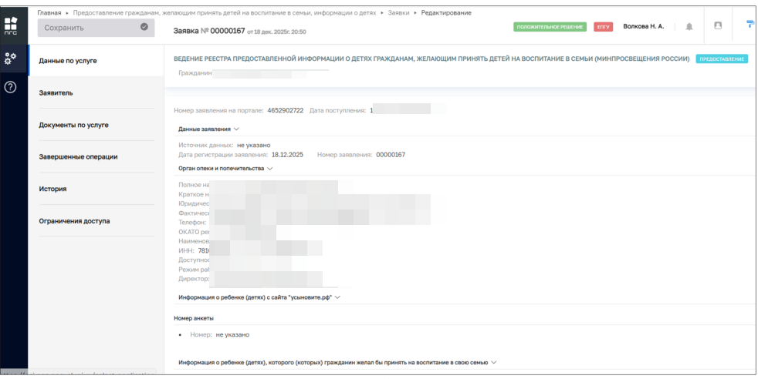
Рисунок 12. Форма просмотра заявки, обработанной сотрудником ведомства

Экранная форма просмотра заявки содержит следующие вкладки:
- Данные по услуге;
- Заявитель;
- Документы по услуге;
- Завершенные операции;
- История;
- Ограничение доступа.

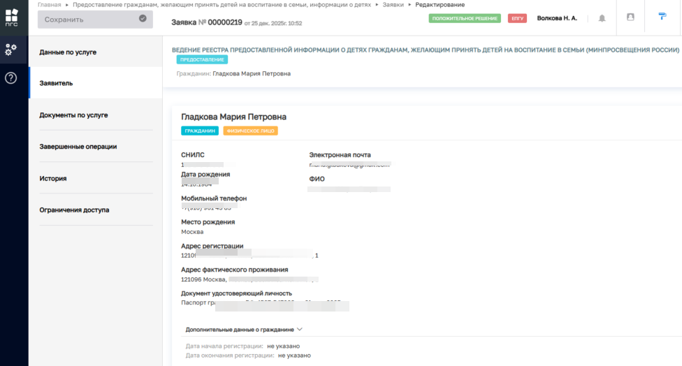
Рисунок 13. Форма просмотра заявки – вкладка «Заявитель»

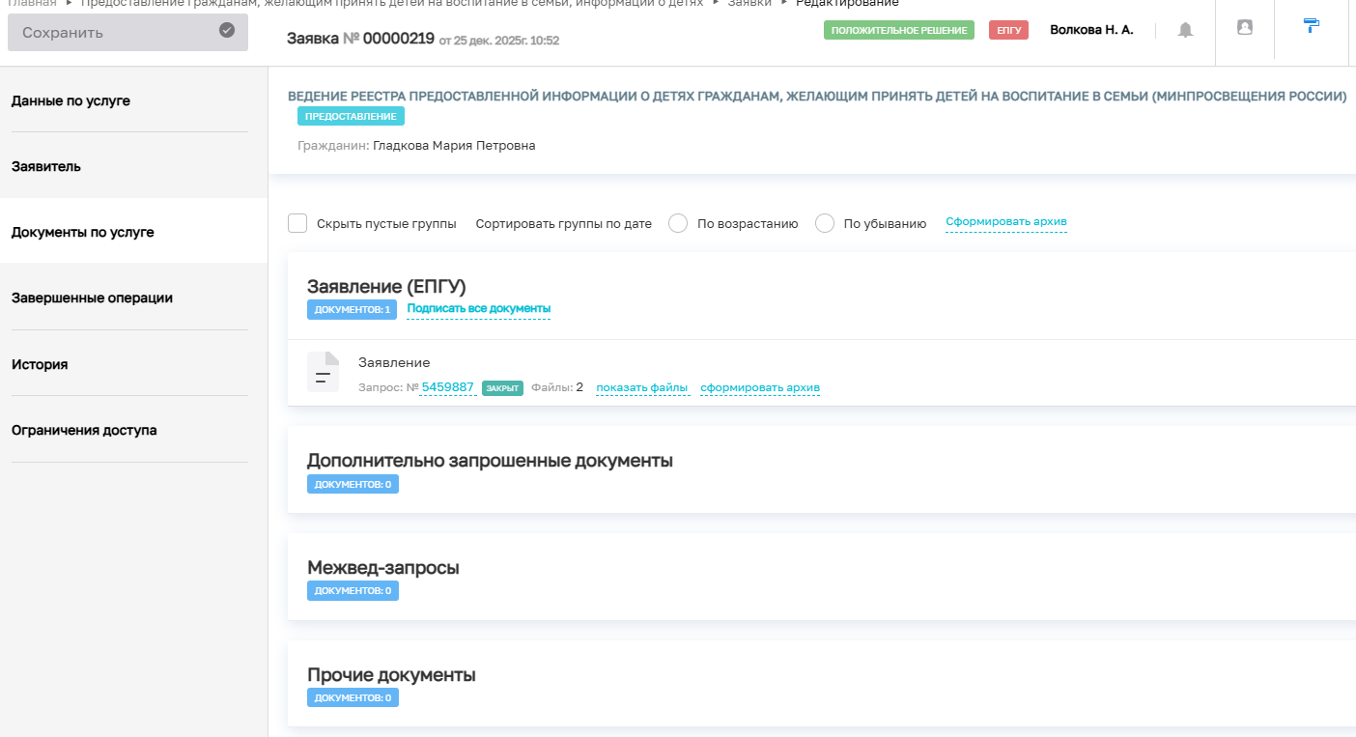
Рисунок 14. Форма просмотра заявки – вкладка «Документы по услуге»

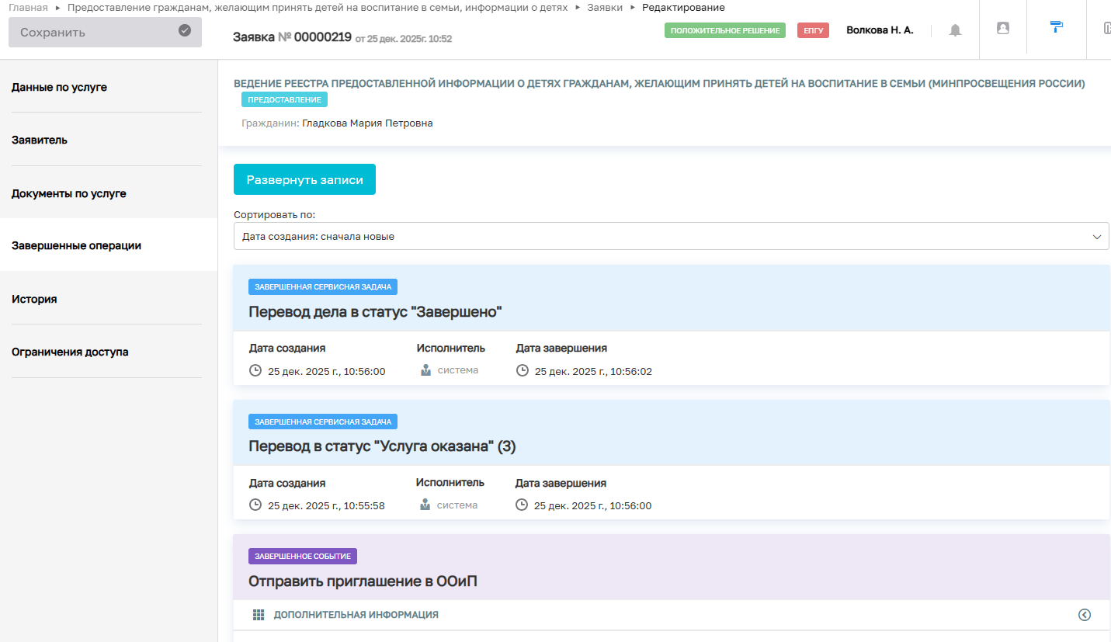
Рисунок 15. Форма просмотра анкеты – вкладка «Завершенные операции»

- Формирование автоматической заявки
При поступлении заявлений с ЕПГУ заявка в системе ФГИС ПГС создается автоматически. В списке заявок такие заявки выделяются пометкой «ЕПГУ», статус таких заявок «В работе», заявке присваивается номер и дата регистрации.
На форме «Заявки» (пункт меню «Заявки») найти заявку, сформированную на основании поступившего заявления с ЕПГУ, двойным щелчком мыши открыть заявку на просмотр. Откроется форма редактирования заявки.

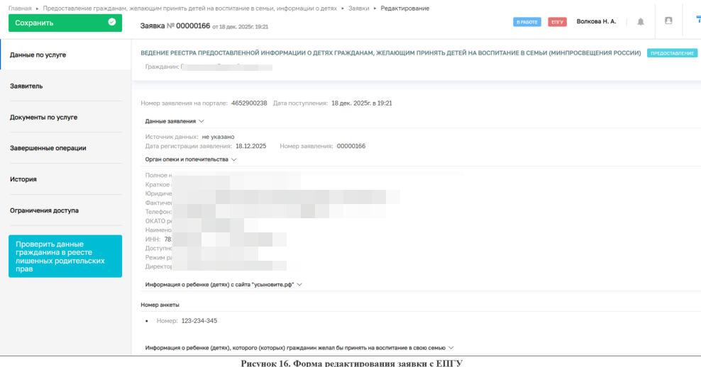
Рисунок 16. Форма редактирования заявки с ЕПГУ

В статусе «В работе» редактировать поля уже нельзя, поэтому пользователь переходит сразу к рассмотрению и обработке заявки.

Проверка корректности заполнения обязательных полей происходит на стороне ЕПГУ.
Далее пользователю необходимо нажать на кнопку «Проверить данные гражданина в реестре лишенных родительских прав», расположенную на панели снизу слева на форме заявки. По завершении процесса появится сообщение «Задача успешно завершена».
После пользователю необходимо проверить наличие гражданина в реестре желающих принять детей на воспитание, для это необходимо нажать на кнопку «Проверить гражданина в реестре желающих принять детей на воспитание», расположенную на панели снизу слева на форме заявки. По завершении процесса появится сообщение «Задача успешно завершена» (Рисунок 17).

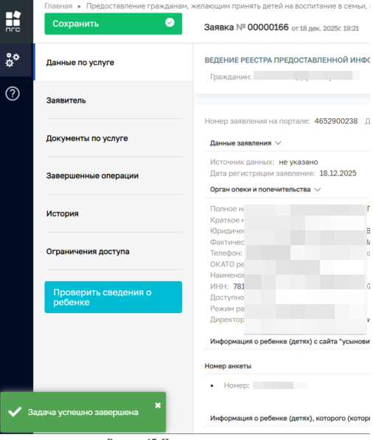
Рисунок 17. Проверка гражданина

В случае если гражданин не находится в реестре граждан, желающих принять на воспитание детей в свои семьи, то на форме появляется кнопка «Отказать в предоставлении услуги из-за отсутствия в реестре граждан, желающих принять на воспитание детей в свои семьи» (Рисунок 18).

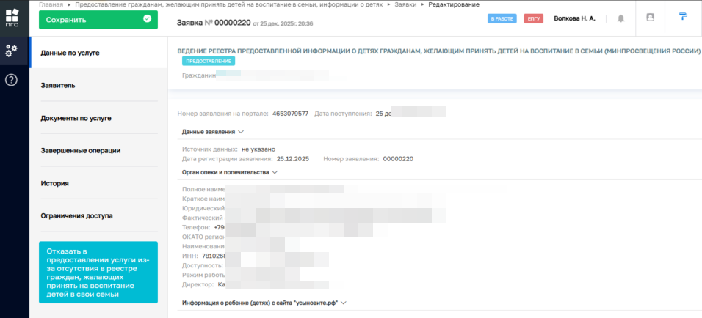
Рисунок 18. Форма заявки с отказом

Пользователю необходимо нажать на кнопку «Отказать в предоставлении услуги из-за отсутствия в реестре граждан, желающих принять на воспитание детей в свои семьи», в результате успешного выполнения задачи появляются соответствующие сообщения и заявка переходит в статус «Отрицательное решение».
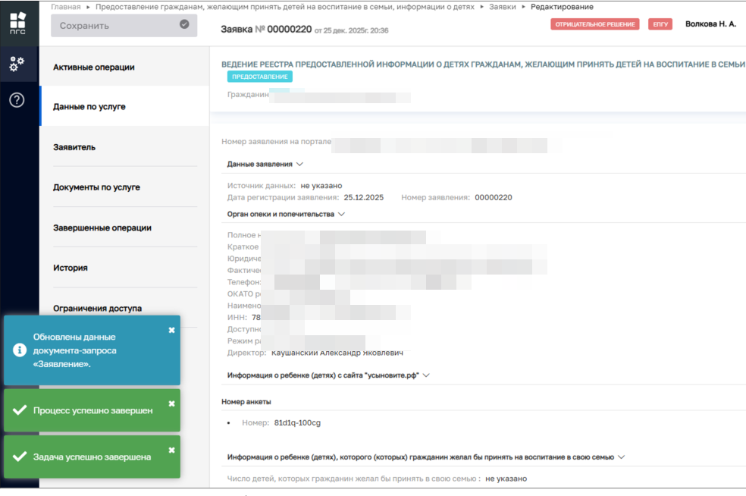
Рисунок 19. Заявка в статусе «Отрицательное решение»
  - Принятие решения о предоставлении информации
Далее пользователь должен проверить сведения о ребенке, для этого необходимо нажать на кнопку «Проверить сведения о ребенке», расположенную на панели снизу слева на форме заявки.
Откроется форма обработки события. Если информация о ребенке найдена, то необходимо выделить «галочкой» пункт «Найдена» и нажать кнопку «Завершить». Появится сообщение «Задача успешно завершена».

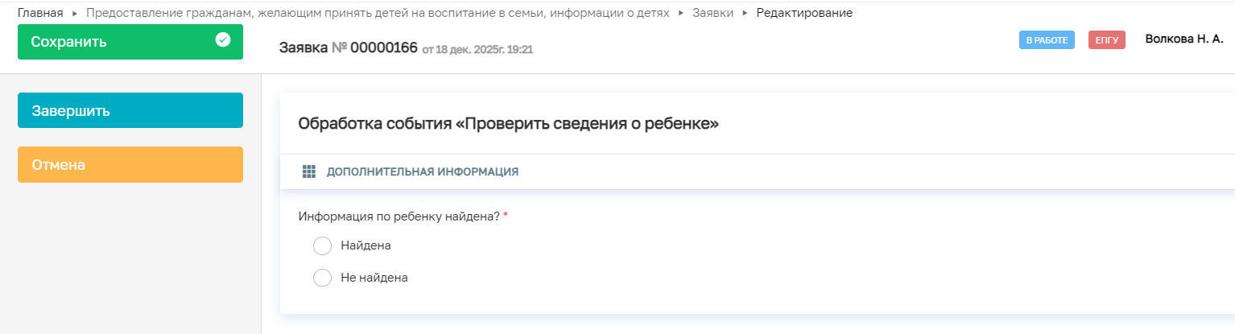
Рисунок 20. Форма обработки события «Проверить сведения о ребенке»

После выполнения задачи по проверке сведений о ребенке на панели снизу слева появится кнопка «Отправить приглашение в ООиП». При нажатии на данную кнопку откроется форма обработки события «Отправить приглашение в ООиП», на которой пользователь должен отредактировать:
- Указать орган опеки и попечительства: в поле «Краткое наименование ООиП» выбрать значение из справочника;
- Указать дополнительную информацию;
- Указать номер анкеты.
По окончании редактирования формы необходимо нажать кнопку «Завершить». При успешном выполнении процесса появится сообщение «Задача успешно завершена».
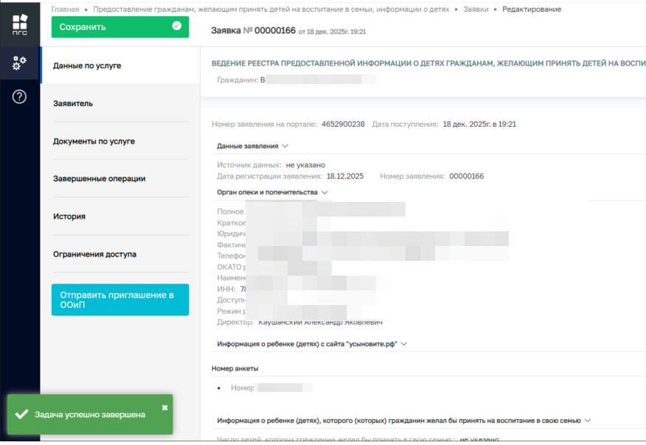
Рисунок 21. Проверка сведений о ребенке завершена

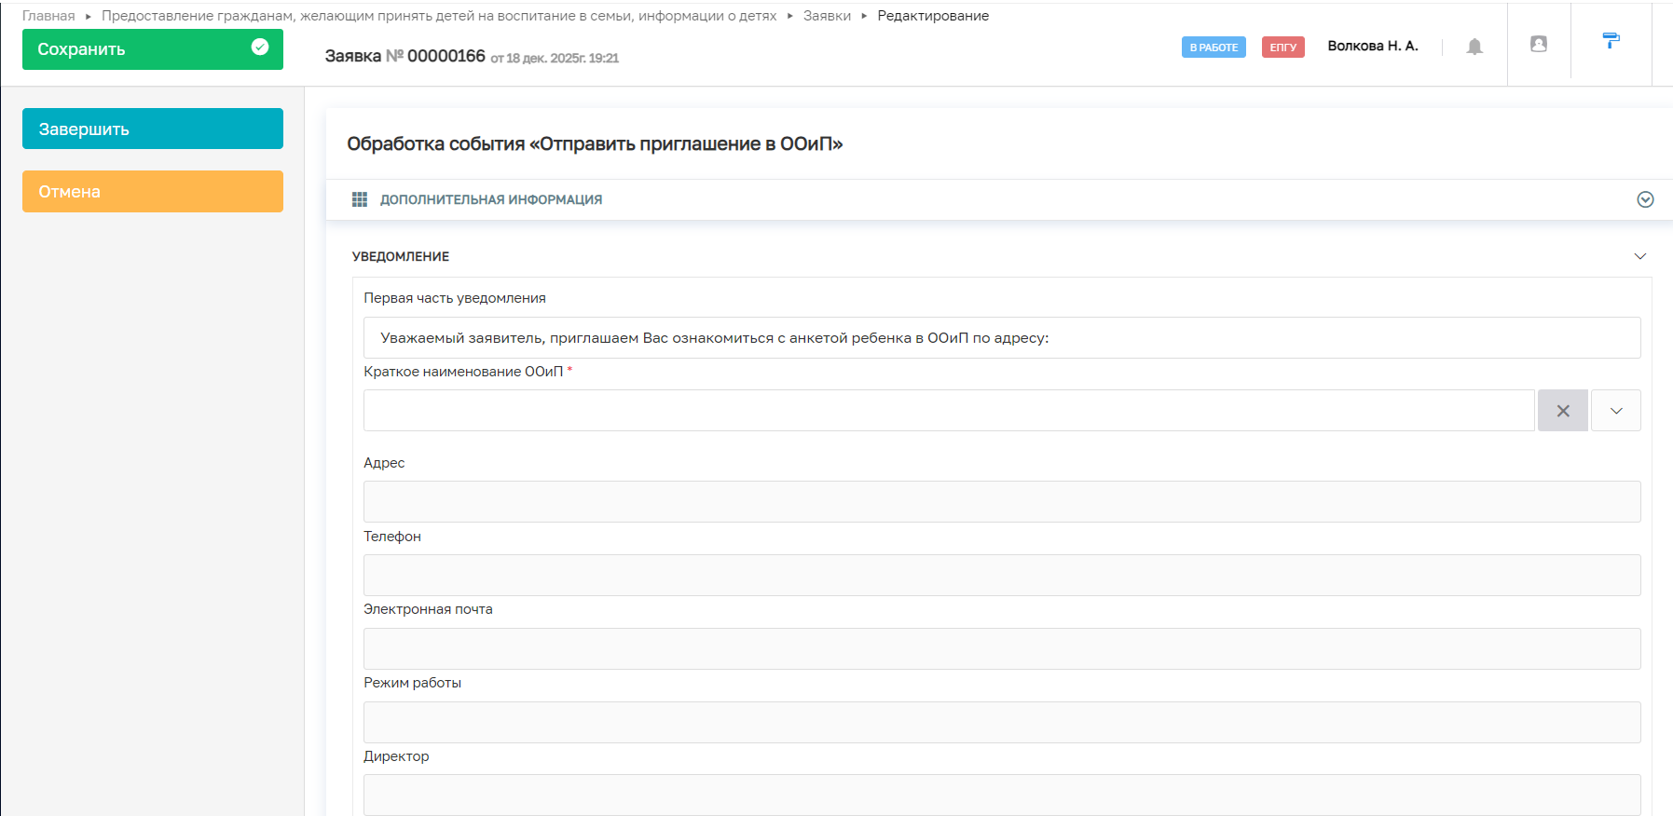
Рисунок 22. Обработка события «Отправить приглашение в ООиП»

Через некоторое время статус заявки меняется на значение «Положительное решение».
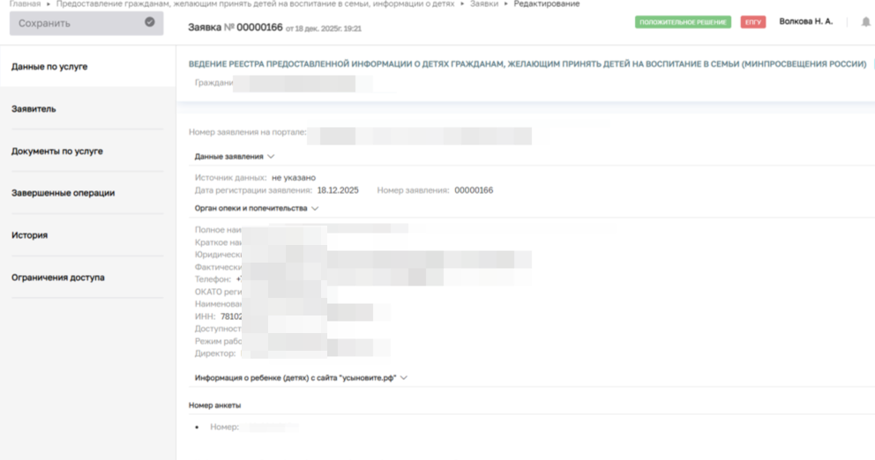
Рисунок 23. Заявка в статусе «Положительное решение»

На форме заявки перейти во вкладку «Завершенные операции» и проверить завершение последней операции по переводу статуса заявки в завершающий статус.

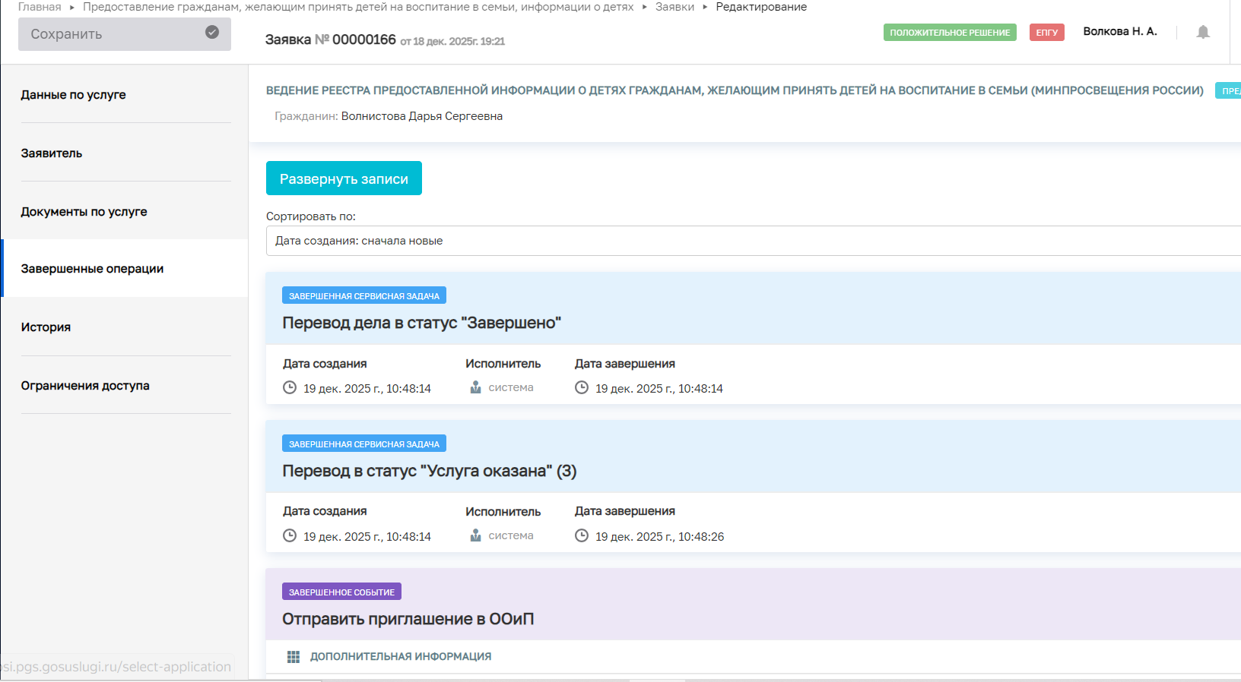
Рисунок 24. Завершенные операции

  - Отправка статусов в ЛК гражданина на ЕПГУ
По результатам рассмотрения и обработки заявок, сформированных на ФГИС ПГС на основании заявлений, поступивших с ЕПГУ, в ЛК гражданина отправляются статусы выполнения заявок с информацией об отрицательном или положительном решении при оказании услуги.
В разделе «Заявления» или «Уведомления» в ЛК гражданина на ЕПГУ пользователь может проверить и ознакомиться со статусами и результатам оказания государственной услуги «Предоставление гражданам, желающим принять детей на воспитание в семьи, информации о детях».

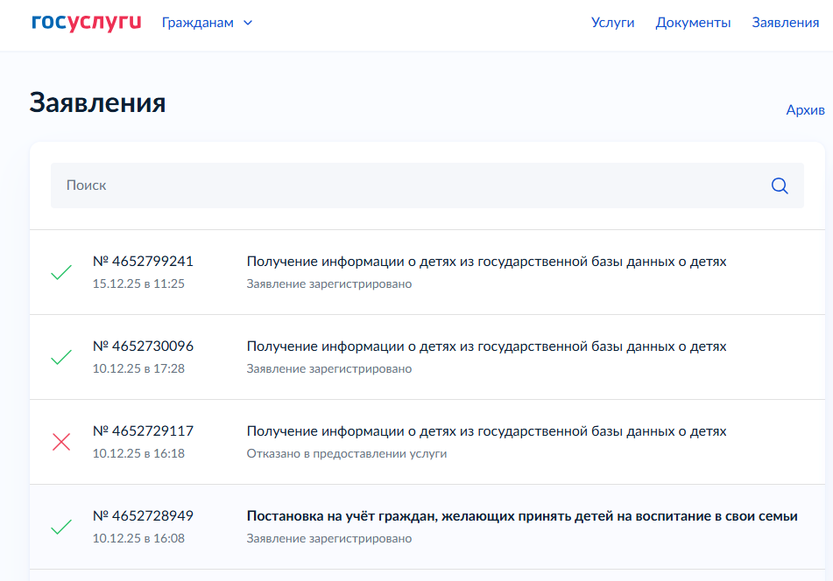
Рисунок 25. Раздел в ЛК на ЕПГУ для просмотра уведомлений о результате оказания услуги

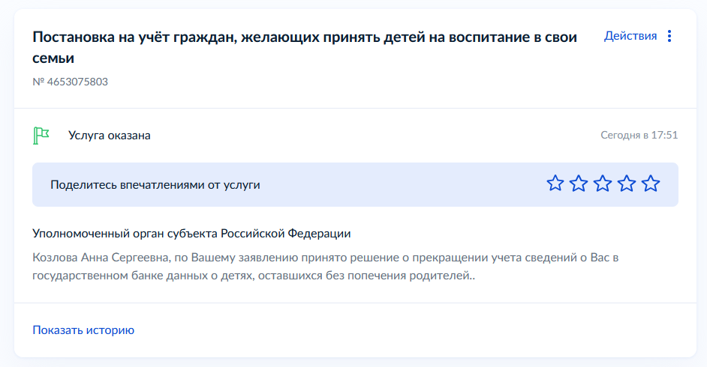
Рисунок 26. Уведомление об оказании услуги на ЕПГУ

